Развитие прибрежного болота в корне Куршской косы по данным изучения торфяных отложений

Работу выполнил: Синахин Тимофей Николаевич, ученик 8 Б класса МАОУ «Гимназии «Вектор» города Зеленоградска»

Научный руководитель: Напреенко Максим Геннадьевич, кандидат биологических наук, учитель биологии и химии МАОУ «Гимназия «Вектор» города Зеленоградска»

Цель работы: выявить ход развития прибрежного верхового болота у г. Зеленоградска (болото Свиное) на основе изучения ботанического состава торфов.

Задачи проекта:
1) провести отбор образцов торфа в определённой точке исследования;
2) провести лабораторного обработку отобранных образцов торфа;
3) определить таксономическую принадлежность растительных остатков в собранном материале;
4) оценить процентное соотношение разных растительных остатков в отобранных образцах;
5) оценить изменения растительности по мере смены слоёв торфа.

Актуальность. Изучение истории развития болота Свиного позволит привлечь внимание к вопросам восстановления его нарушенных участков и включения этой уникальной экосистемы в состав национального парка «Куршская коса».

Объект исследования: верховое болото Свиное в корне Куршской косы, к северо-востоку от г. Зеленоградска.

Сроки исследований: Исследования проводились в августе 2019 г. и январе-июле 2020 г.

Методическая основа проекта
Метод отбора проб. Отбор проб торфа. Торфяная залежь пробуривалась торфяным буром, и с посредством специального челнока на конце бура производится захват колонки торфа с заданной глубины.
Метод отмучивания. Проводилось промывание торфа струёй воды на сите с диаметром ячейки 0,25 мм. Отмучивани заканчивали, когда стекающая из сита вода стала совершенно прозрачной, что было признаком отсутствия гумуса в данном образце.
Метод микроскопирования. Оставшиеся на сите волокнистые остатки торфа изучались под микроскопом. Промытый торф помещают на предметное стекло, добавляют туда несколько капель воды и при помощи препаровальной иглы равномерно распределяют по предметному стеклу.
Методика подсчёта. Общее количество растительных остатков в каждом поле зрения микроскопа принималось за 100%. Процентное соотношение растительных остатков разных видов в образце устанавливалось глазомерно при просмотре не менее 2-х стёкол. Виды, отмеченные единично, обозначались знаком «+».
После подсчёта остатков во всех образцах проводился сравнительный анализ и делалась реконструкция возможного растительного сообщества.
Определение таксономического состава остатков в торфе и их подсчёт осуществлялись на микроскопе Микромед-3.
Описание исследований
На болоте Свином была намечена точка для бурения торфяной залежи и взятия образцов торфа на анализ. На этом участке в настоящее время болото занято сообществами сосняков с вереском и сфагновыми мхами, покрыт и лесной подстилкой.

Нами были взяты образцы с трёх глубин: 120 см, 250 см и 570 см. Помощь в отборе проб торфа и консультации по определению остатков растений в торфах нам оказывал наш руководитель, а также сотрудники общественного учреждения «Природное наследие».

Результаты исследований
Результаты наших определений показали, что в первом объекте (проба с глубины 120 см) в составе торфа преобладают различные части сфагновых мхов – листья, стебли, облиственные веточки. На их долю приходится до 60% объёма растительных остатков в исследуемой пробе. Встречались также в большом количестве волокна пушицы влагалищной и покровные ткани других травянистых растений. Были отмечены неструктурированные остатки. Единично встречались остатки болотных кустарничков.
По составу растений можно заключить, что этот торф откладывался на верховом болоте.

Ботанический анализ торфяной пробы (глубина 120 см)
Глубина | Цвет | Разложенность | Ботанический состав, %
120 см | светло-рыжий | Слабая, хорошо видны части растений,  торф почти не мажется | Сфагновые мхи (стебли, листья) – 60  Волокна (механическая ткань) пушицы влагалищной – 30  Покровная ткань (эпидермис) травянистых растений – 5  Корешки и древесные остатки кустарничков +  Неструктурированные травянистые остатки – 5

Во втором объекте (проба с глубины 250 см) в составе торфа преобладают различные части сфагновых мхов (листья, стебли, облиственные веточки). На их долю приходится до 60% объёма растительных остатков в исследуемой пробе. Сфагновые мхи также встречаются, но их уже намного меньше. Были отмечены неструктурированные остатки как древесные, так и травянистые. Болотных кустарничков нет.
По составу растений можно заключить, что этот торф образовался, когда болото было в переходной стадии на верховом болоте. Данные показаны в таблице 2.
Таблица 2

Ботанический анализ торфяной пробы №2 (глубина 250 см)
Глубина | Цвет | Разложенность | Ботанический состав, %
250 см | светло-коричневый | Средняя, хорошо видны части растений, торф мажется | Волокна (механическая ткань) и покровная ткань (эпидермис) пушицы влагалищной – 60  Сфагновые мхи (листья и стебли) – 25  Покровная ткань (эпидермис) травянистых растений – 3  Неструктурированные травянистые остатки – 10  Неструктурированные древесные остатки – 2

В третьем объекте (проба с глубины 570 см) в составе торфа преобладают остатки тростника обыкновенного (рис. Прилож.), а также части различных видов осок. Вместе они составляют 90% всех остатков в пробе. Встречаются также остатки древесины и коры берёзы. А вот сфагновые мхи и пушица отсутствуют вовсе. Были отмечены неструктурированные остатки травянистых растений и отдельные листья зелёных мхов.
Состав растений свидетельствует, что этот торф образовался на низинном тростниковом болоте, где в небольшом количестве произрастали также деревья. Данные показаны в таблице.

Ботанический анализ торфяной пробы №3 (глубина 570 см)
Глубина | Цвет | Разложенность | Ботанический состав, %
570 см | чёрный | Сильная, остатки растений плохо различаются (кроме остатков тростника), торф сильно мажется | Корешки и кусочки корневищ тростника – 75  Корешки и покровная ткань (эпидермис) осок – 15  Древесина и кора берёзы – 5  Листья зелёных мхов +  Покровная ткань (эпидермис) и неструктурированные травянистые остатки – 5

Таким образом, остатки растений в пробах с разных глубин болота отличаются. В двух верхних пробах (120 см и 250 см) они похожи по составу – это сфагновые мхи и пушица, но количественное соотношение их различно. В нижних слоях залежи, на глубине 570 см, были обнаружены только остатки совсем других видов – тростника, осок, берёзы.
Значит, болотные растительные сообщества на исследованном нами участке болота Свиного менялись с течением времени.
Точные датировки возраста слоёв торфа нам неизвестны, поэтому в определения примерного возраста исследуемых отложений мы использовали литературные данные о том, что скорость накопления торфа в среднем равна 1 миллиметру в год [2].
Данные о возрасте образца мы сопоставляли с глубиной, но они носят приближённый характер и отражают только примерное время образования торфа.
Судя по трём точкам, можно сказать, что болото развивалось постепенно и примерно 6 тысяч лет назад на месте нашего исследования существовало низинное болото с зарослями тростника и осок, а также небольшим количеством деревьев.
Далее, примерно 2500 лет назад, формировалось переходное болото, на котором обычно произрастает в большом количестве пушица и появляются сфагновые мхи.
А 1200 лет назад сформировалось верховое болото со сфагновым торфом.

Выводы:
1. В ходе проведённой работы на юго-восточном участке болота Свиного было обработано 3 пробы торфа с глубин 120 см, 250 см и 570 см.
2. Пробы торфа были обработаны с использованием методов отмучивания и микроскопирования.
3. В пробах торфа было определено 10 типов растительных остатков.
4. Определено процентное соотношение разных растительных остатков. В пробах с глубин 120 см и 250 см преобладают сфагновые мхи и пушица, а в пробе на глубине 570 см – остатки тростника, осок и берёзы.
5. Растительность исследуемого участка менялась с течением времени. Примерно 6 тысяч лет назад здесь существовало низинное болото с зарослями тростника. 2500 лет назад формировалось переходное болото с преобладанием пушицы, а 1200 лет назад сформировалось сфагновое верховое болото.
Литература:
- Ниценко А.А. Краткий курс болотоведения. – М.: Высшая школа, 1967. – 148 с.
- Денисенков В.П. Основы болотоведения. – СПб: Изд-во С.-Петерб. ун-та, 2000. – 224 с.
- Природа Калининградской области. Ключевые природные комплексы: [справочное пособие] / Сост.: В.А. Медведев, Ф.Е. Алексеев. – Калининград: Исток, 2014. – 192 с.
- Красная книга Калининградской области / коллектив авторов. – Калининград: Изд-во РГУ им. И. Канта, 2010.
- Жуковская И.П., Харин Г.С. Куршская коса – Геологический феномен// Самарская Лука: проблемы региональной и глобальной экологии. - Самарская Лука. 2009. – Т. 18, № 4. – С. 60-69.
- Харин Г.С., Харин С.Г. Геологическое строение Куршской косы и её подводных склонов // Проблемы изучения и охраны природы Куршской косы. – Калининград: ГП “КГТ”, 1998. – С. 318-329.
- Напреенко М.Г., Вольфрам К. Верховое болото Свиное исчезающая экосистема в структуре ландшафтов Куршской косы. Вестник КГУ. 2003. Вып. 1. Сер. Экология региона Балтийского моря. с. 18-26.
- Природа Калининградской области. Водные объекты: [справочное пособие] / Сост.: В.А. Медведев. – Калининград: Исток, 2015. – 104 с.
- Методы исследования торфяных болот: Ч. 2: лабораторные и камеральные работы, под ред. М. И. Нейштадт. – М. 1939. – 60 с.
- Короткина М.Я. Ботанический анализ торфа // Методы исследования торфяных болот. – Под ред. М.И. Нейштадт. – М.: Народный комиссариат земледелия РСФСР, 1939. – Ч. 2. – С. 5-59.
- Домбровская А.В., Коренева М.М., Тюремнов С.Н. Атлас растительных остатков, встречаемых в торфе. – М.-Л.: Государственное энергетическое изд-во, 1959. – 90 с.
- Кац Н.Я., Кац С.В., Скобеева Е.И. Атлас растительных остатков в торфах. – М.: Недра, 1977. – 376 с.

Приложение

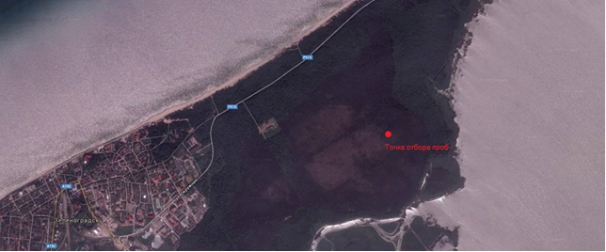
Проба торфа в бурильном челноке

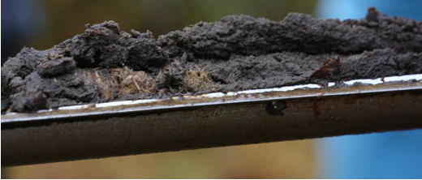
Проба торфа в бурильном челноке
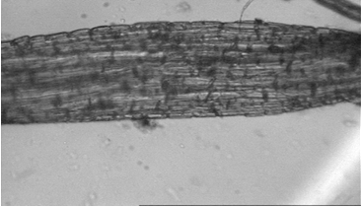 | 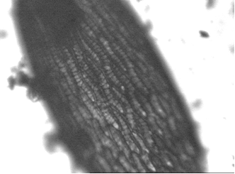
Тростник обыкновенный под микроскопом | Лист сфагнового мха под микроскопом
